## Алгоритмы и структуры данных

## Лабораторная работа 2: Реализовать бинарный алгоритм поиска в массиве

***Примечание: Все лабораторные работы выполняются в среде Microsoft Visual Studio, язык программирования C#.***

***Примечание: В лабораторных работах следует использовать массивы .Net.***

## Задание

Написать алгоритм, который находит индекс заданного элемента, используя бинарный (двоичный) поиск. Массив передавать через аргументы командной строки.

## Ход работы

В общем виде алгоритм должен выглядеть так:

1. Вывести на экран полученные данные.
2. Запросить у пользователя число для поиска.
3. Разбить строку на массив строк (тип данных «string[]»).
4. Создать массив чисел (тип данных «int[]»).
5. Используя цикл «for» преобразовать массив строк в массив чисел.
6. Используя цикл «while» произвести бинарный поиск элементов массива.
7. Результаты вывести на экран.

## Пример

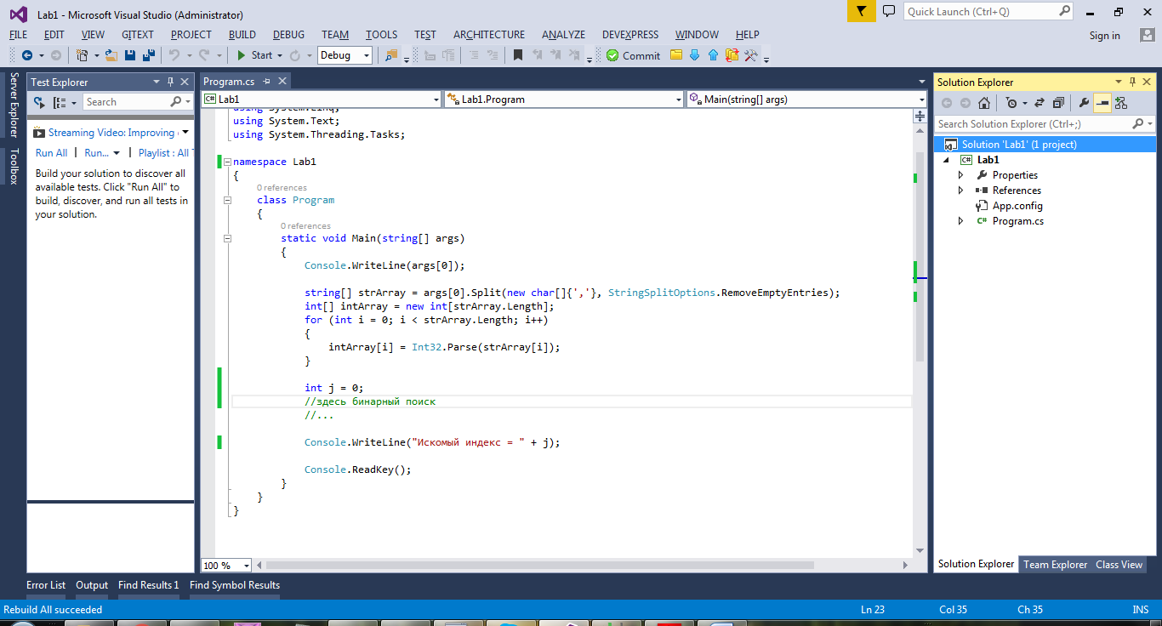

## Варианты

Входные данные

1. 7;7;10;11;16;17;21;26;31;32;35;36;39;44;44;65;76;90;95;96;
2. 5,12,16,33,44,46,47,49,50,57,57,58,61,62,66,75,77,84,91,98,
3. 11-17-23-28-36-36-42-46-51-53-55-59-66-66-69-73-84-88-92-94-
4. 84+82+81+76+71+65+64+50+47+43+40+17+17+16+15+10+8+6+3+0+
5. 7=16=20=21=25=25=26=53=60=66=67=67=72=74=78=78=81=81=83=97=
6. 0&3&31&41&44&50&52&58&63&65&75&80&80&87&90&90&91&94&97&97&
7. 10 11 12 29 36 41 45 53 57 64 71 72 72 73 83 87 87 95 95 99
8. 98#96#92#85#82#81#79#68#59#58#52#47#45#41#38#32#18#11#7#5#
9. 2$7$22$26$30$31$34$41$45$54$55$64$65$75$85$86$87$95$96$98$
10. 3*10*11*16*18*32*34*35*38*42*47*54*56*73*80*83*87*90*91*94*
11. 15^18^38^45^48^57^59^59^63^71^71^71^75^77^80^83^83^86^91^96^
12. 4?11?14?21?26?28?35?37?39?39?46?55?61?67?73?79?81?84?95?96?
13. 0№6№9№15№33№36№43№44№52№64№66№68№69№73№77№82№84№89№92№95№
14. 3~7~7~11~12~16~29~35~37~42~46~53~55~56~58~70~85~88~93~97~
15. 96{94{86{83{81{81{77{76{66{60{38{28{26{25{20{19{14{13{8{3{
16. 93}91}87}84}81}80}72}72}69}65}51}43}43}40}35}34}19}16}14}7}
17. 99[90[85[64[58[53[51[48[44[39[35[30[24[23[14[11[7[7[5[4[
18. 99]99]86]81]79]70]63]60]59]57]51]48]37]36]34]11]10]8]7]0]

## Отчет

1. Титульный лист
2. Задание (с вариантом)
3. Ход работы
4. Выводы

## Список источников

1. [Arrays (C# Programming Guide)](https://msdn.microsoft.com/ru-ru/library/9b9dty7d.aspx)
2. [Command-Line Arguments (C# Programming Guide)](https://msdn.microsoft.com/ru-ru/library/cb20e19t.aspx)
3. [Console.WriteLine Method (String)](https://msdn.microsoft.com/ru-ru/library/xf2k8ftb(v=vs.110).aspx)
4. [Console.ReadLine Method](https://msdn.microsoft.com/ru-ru/library/vstudio/system.console.readline(v=vs.100).aspx)
5. [String.Split Method (Char[])](https://msdn.microsoft.com/ru-ru/library/vstudio/b873y76a(v=vs.100).aspx)
6. [Int32.Parse Method (String)](https://msdn.microsoft.com/ru-ru/library/vstudio/b3h1hf19(v=vs.100).aspx)
7. [for (C# Reference)](https://msdn.microsoft.com/ru-ru/library/ch45axte.aspx)
8. [Двоичный поиск](https://ru.wikipedia.org/wiki/%D0%94%D0%B2%D0%BE%D0%B8%D1%87%D0%BD%D1%8B%D0%B9_%D0%BF%D0%BE%D0%B8%D1%81%D0%BA)
9. [while (C# Reference)](https://msdn.microsoft.com/en-us/library/2aeyhxcd.aspx)

## Список вопросов

1. Укажите преимущества и недостатки бинарного поиска перед простым перебором элементов.
2. Укажите сложность алгоритма бинарного поиска.
3. Укажите отличия цикла «while» от «for».
4. Укажите число итераций, за которое будет найден элемент массива с индексом 12.

using System;  
using System.Collections.Generic;  
using System.Linq;  
using System.Text;

namespace ConsoleApplication1  
{  
class Program  
{  
static void Main(string[] args)  
{  
// Объявляем массив  
int razmer, X, a, b, m = -2, count;  
//razmer - кол-во элементов массива;x - искомый элемент массива;a, b - границы области поиска; m - номер условной середины массива(-2 для случая если элемент не найден); count - счётчик прохода по циклу  
razmer = 20;  
Console.WriteLine(args[0]);  
string[] StrArray = args[0].Split(new char[] { '$' }, StringSplitOptions.RemoveEmptyEntries);  
int[] intArray = new int[StrArray.Length];  
for(int i = 0; i < StrArray.Length; i++)  
{  
intArray[i] = Int32.Parse(StrArray[i]);  
}

Console.WriteLine("press enter to show array");

Console.ReadLine();

Array.Sort(intArray);  
string question;  
do  
{  
question = "y";  
count = 0;  
for (int i = 0; i < razmer; i++)  
{  
Console.Write("{0} ", intArray[i]);  
}  
Console.WriteLine();  
Console.Write("Введите искомый элемент массива X = ");  
X = int.Parse(Console.ReadLine());  
a = 0;  
b = razmer;  
while (a != b)  
{  
count++;  
m = (a + b) / 2;  
if (intArray[m] == X)  
{  
a = b;  
}  
else  
{  
if (intArray[m] < X)  
{  
a = m + 1;  
}  
else  
{  
b = m;  
}  
m = -2;//для случая если элемент не найден  
}  
}  
Console.WriteLine("Искомый элемент X = {0} находится на позиции m = {1}", X, m + 1);  
Console.WriteLine("Кол-во раз прохода по циклу {0}", count);  
Console.WriteLine("Повторить поиск? (y/n)");  
question = Console.ReadLine();  
Console.Clear();  
} while (question == "y");  
}  
}  
}